¿Qué es un melanoma maligno de piel?

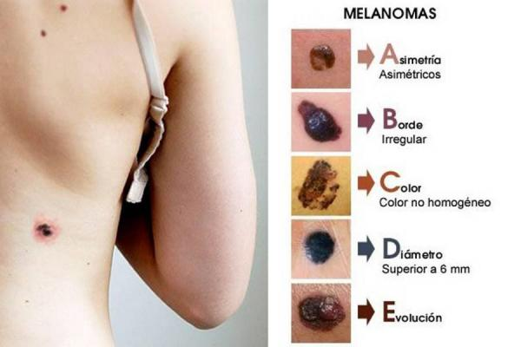

El melanoma maligno (MM) es el tumor maligno derivado de los melanocitos, las células que producen pigmento (melanina) en la piel. Es un tumor que habitualmente se desarrolla en la piel, aunque también puede aparecer en las mucosas y en otras localizaciones.
El melanoma es un tipo de cáncer de piel que aparece cuando las células llamadas melanocitos se convierten en malignas. Estas células elaboran un pigmento llamado melanina, responsable del color de la piel, del pelo y del iris de los ojos. La melanina, por su parte, funciona como un fotoprotector evitando que la radiación solar dañe las estructuras o los tejidos del cuerpo. Cuando la piel se expone al sol, los melanocitos producen más melanina como defensa contra la acción de los rayos ultravioleta (UV). Los lunares o pecas aparecen cuando los melanocitos crecen en grupo.
Una persona suele tener entre 10 y 40 y, científicamente, se llaman nevus. Estos se clasifican en dos grupos: nevus congénitos, que pueden ser de nacimiento o aparecer con los años; y nevus adquiridos, que se desarrollan a partir del año de nacimiento y pueden ser típicos o atípicos. Los melanocitos se multiplican y en ocasiones se extienden a otras partes del organismo.
Las metástasis se inician cuando un grupo pequeño de células del tumor primitivo es transportado a otra zona y se detiene en un órgano donde crece y produce un tumor semejante al original. Para despejar las posibles dudas sobre la naturaleza maligna del tumor se utiliza la biopsia, que consiste en la extracción de una muestra del tejido tumoral para analizarlo. De esta manera se puede confirmar el diagnóstico y establecer un tratamiento adecuado.
Causas
Aunque son diversos los factores que lo provocan, parece ser determinante haber tomado en exceso el sol durante la infancia, si bien puede aparecer en personas de todas las edades. Se localiza en todo el cuerpo, y se manifiesta por nuevos lunares o pecas que cambian de tamaño y aspecto. Hay una serie de factores que aumentan el riesgo de padecer un melanoma, y éstos determinan que existan grupos de personas con mayor probabilidad de desarrollarlo. Entre ellos cabe destacar:

- Tener la piel o el pelo claros.
- Presencia de nevus atípicos.
- Presencia de nevus en una cantidad superior a 40.
- Presencia de nevus congénitos.
- Tener antecedentes familiares de nevus atípicos, de melanoma o de ambas cosas.
- Haber sufrido una o más quemaduras severas por el sol, especialmente si se han producido en la infancia, pues el efecto de la irradiación solar es acumulativo.
- Haber estado expuesto muchas horas a rayos ultravioleta (sol, UVB, UVA) aunque tenga la piel totalmente bronceada
¿Cuáles son los síntomas de cáncer de piel?
Propagación del pigmento del borde de una mancha hasta la piel circundante. Enrojecimiento o una nueva inflamación más allá del borde. Cambio en la sensación (comezón, sensibilidad o dolor). Cambio en la superficie de un lunar (descamación, exudación, sangrado, o la apariencia de una protuberancia o nódulo)
Aunque el melanoma puede aparecer a cualquier edad y cada vez se diagnostica más en jóvenes, la mayor frecuencia se da entre los 40 y 50 años, lo cual es común a los distintos cánceres de piel.
En cuanto al sexo, el melanoma se da con más frecuencia en mujeres que en hombres, aunque generalmente tiene un mejor pronóstico que para los hombres.
Las personas rubias, pelirrojas y con los ojos claros tienen más posibilidades de tener un melanoma. Las personas de raza blanca también cuentan con más posibilidades que las de tez oscura.
Las profesiones realizadas a la intemperie y los deportes al aire libre también son un factor de riesgo.
Las personas con una piel muy sensible que siempre se queman y nunca se broncean en su primera exposición constituyen un grupo de riesgo.
Las personas que en algún momento de su vida se han visto afectadas por un melanoma corren el riesgo de recaer o de desarrollar nuevos melanomas. Por este motivo es muy importante el seguimiento médico y el mantenimiento de medidas de prevención.
Las personas en situación de inmunodepresión (leucemia, linfomas, trasplante de órganos, sida, etcétera) tienen mayor riesgo de desarrollar un melanoma.

¿Cuantos tipos de melanoma existen?
El melanoma, que presenta formas, volúmenes y colores variables, puede desarrollarse en cualquier superficie de la piel. En los hombres aparece generalmente en el tronco, desde la espalda hasta la cadera, en la cabeza o en el cuello. En cambio, en las mujeres se desarrolla principalmente en las piernas o en el tronco. No se deben excluir otras partes del cuerpo, ya que también puede desarrollarse debajo de las uñas, en las palmas de las manos o en las plantas de los pies. Es importante recordar que ésta no es una enfermedad contagiosa, por lo que no existe ningún riesgo derivado del contacto con personas que la sufren. Existen varios tipos de melanoma:

Lentigo maligno:
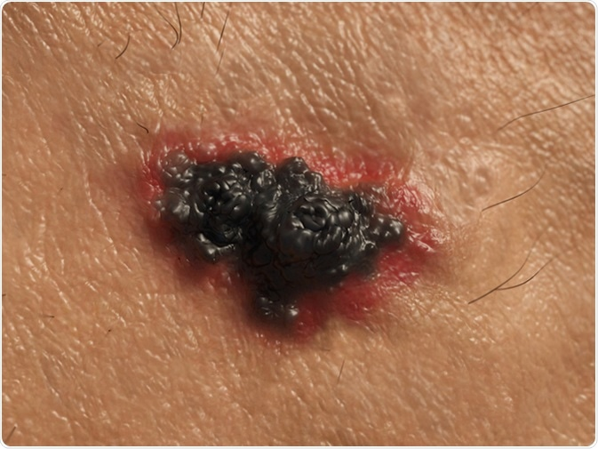

Afecta a las áreas de la piel que se han visto expuestas durante largo tiempo al sol. Se localiza en la cara, la cabeza y el cuello, y en algunos casos en el dorso de la mano y las piernas y se presenta entre los 60 y 70 años. Al inicio se percibe una mancha de bordes mal delimitados. Con el tiempo la mancha se extiende y modifica hasta formar un nódulo. Si desaparece, vuelve a presentarse en otras áreas. El color puede ser variable, con áreas de distintas tonalidades de marrón, pero también pueden ser rojas o negras.

De extensión superficial:

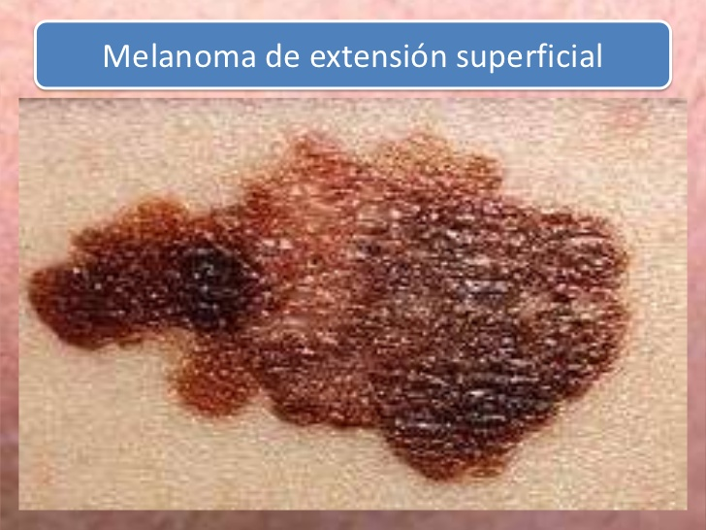
Aparece en cualquier zona de la piel, aunque en los hombres se localiza más en el tronco, y en las mujeres, más en las piernas. Es el más frecuente entre la población blanca: constituye cerca del 70 por ciento de todos los melanomas y aparece entre los 40 y 50 años. Es una mancha superficial de bordes bien delimitados. Su crecimiento es relativamente lento, provocando una lesión que puede durar de uno a varios años. Aparecen uno o varios. Su color es intenso pero muy variable: marrón, gris, negro o rosa. La forma del borde es irregular.

Acral:

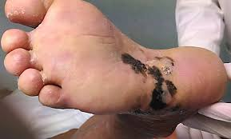
Afecta a las plantas de los pies y, en menor grado, a las palmas de las manos, los dedos, los genitales y la boca. Constituye el 10 por ciento de los melanomas entre la población blanca y el 50 por ciento entre la negra u oriental y puede aparecer a cualquier edad. Sobre la mancha inicial aparece un tumor a los pocos meses y las lesiones son muy variables. Tiene los bordes más dispersos, pero los colores son parecidos a los del melanoma de extensión superficial.
Nodular:
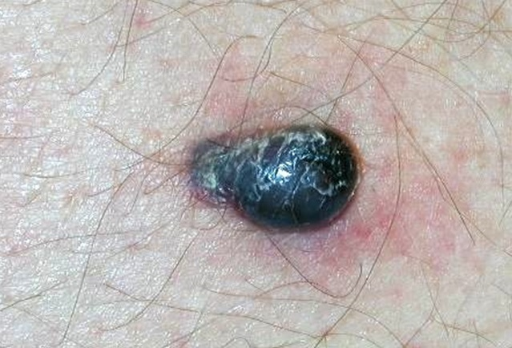

Se localiza en cualquier zona de la piel, aunque por lo general se sitúa en la cabeza y el tronco. Es más frecuente en los hombres que en las mujeres y se desarrolla entre los 50 y 60 años. Es el segundo tipo de melanoma más frecuente, contabilizando del 10 al 15 por ciento de todos los casos. El tumor crece rápidamente sin apreciarse una mancha. Su aspecto es el de una lesión en forma de nódulo tumoral. El color es variable: negro, azulado, marrón, rojizo. Sangra a menudo y está elevado sobre la piel.

De mucosas:
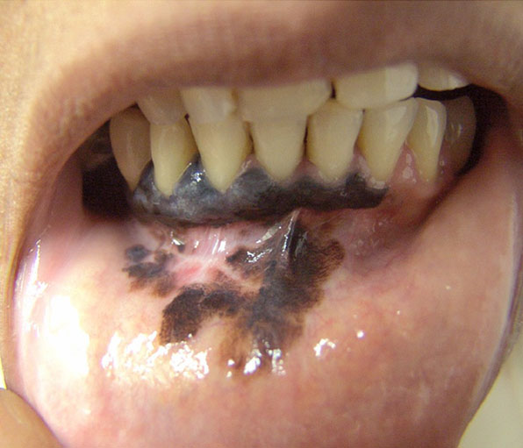

Suelen aparecer en la mucosa genital, oral, en el tubo digestivo o en la conjuntiva ocular. Se desarrollan de forma muy parecida a los melanomas de extensión superficial.

Desmoplásico:

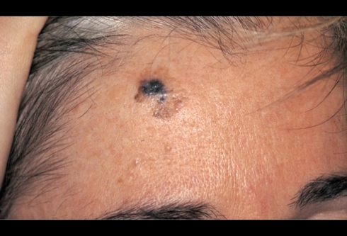

Es muy poco común y se presenta en principio como una lesión. Se acaba desarrollando como un tumor con gran capacidad de infiltración local y desarrollo de metástasis.

Ocular:
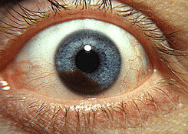
No guarda relación con la exposición solar y afecta a varias partes del ojo como las coroides, el cuerpo ciliar o el iris. Es muy poco común pero tiene una alta tasa de mortalidad debido a la facilidad que tiene para diseminarse.

¿Existe tratamiento?

El tratamiento del melanoma depende del tipo y del estadio del tumor, así como de otros factores como el estado de salud y la edad del paciente. Existen cuatro tipos de tratamiento que pueden utilizarse de forma combinada:

Cirugía: Es el tratamiento más común y consiste en la total extirpación del tumor junto a una parte del tejido sano que hay a su alrededor. De esta manera se evita que el cáncer se reproduzca en el caso de que haya invadido otras zonas cercanas. La cantidad de tejido extirpado depende de la profundidad y el grosor del melanoma.

Quimioterapia: Consiste en la administración de fármacos anticancerígenos. Pueden combinarse varios fármacos para incrementar su eficacia, e incluso aplicarse localmente. Este tratamiento es de gran utilidad cuando el melanoma se ha extendido desde el lugar de origen a otras partes del cuerpo.

Inmunoterapia: También llamada bioterapia o terapia biológica, consiste en aumentar las defensas naturales del cuerpo ante la enfermedad. De esta manera el sistema inmunitario de las personas afectadas se fortalece. Las sustancias más utilizadas son los interferones, sustancias naturales derivadas de los leucocitos que el propio cuerpo produce en pequeñas cantidades como reacción a ciertos estímulos (virus, toxinas, etc.). La más empleada es el interferón-alfa, que ha demostrado ser muy eficaz en los melanomas con alto riesgo de recaída.

Radioterapia: Se trata del uso de radiación de alta intensidad para destruir las células cancerígenas y detener su crecimiento. El tratamiento es local, lo cual significa que sólo afecta a las células de una zona determinada. En el caso del melanoma, únicamente se utiliza para tratar metástasis en los huesos o en el cerebro.

TRATAMIENTO DEL MELANOMA MALIGNO CON BIOMAGNETÍSMO MÉDICO


Asociación | Micobacterium Leprae | B
Asociación | Estreptococo A | B
Asociación | Hepatitis B | V

NOTA:
CROMOSOMA 1 Soporta el Melanoma malígno, pero para el BM es la asociación de Mocobacteriun Leprae + Estreptococ A + Hepatitis B

Bibliografía:
http://www.cuidateplus.com/enfermedades/cancer/melanoma.html

